
СЕДМО ОТВОРЕНО ПРВЕНСТВО СРБИЈЕ У РЕШАВАЊУ ОПТИМИЗАЦИЈА
28. НОВЕМБАР - 08. ДЕЦЕМБАР 2014. ГОДИНЕ
http://puzzleserbia.rs/

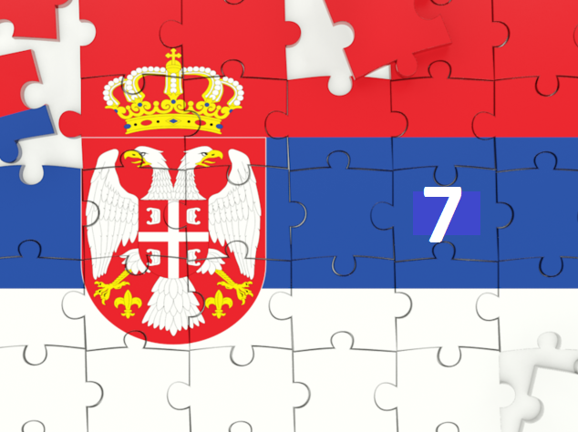

1. ПЕНТО-СЛОВА
2. ПЕНТО-ТЕТРО-ПЕТЉА
3. ПЕНТО-РЕГИОНИ

Аутор задатака: Зоран Танасић
УВОД
Седми шампионат Србије у решавању оптимизација, као и претходне године, састоји се од само једног кола и три задатка која се посебно бодују. Сва три задатка су независна.

ЗАДАТАК 1 – ПЕНТО - СЛОВА
У задату мрежу сместите два комплетна сета пентомина тако да се два иста пентомина не додирују, чак ни дијагонално. У тако попуњену мрежу унесите неке речи са задатог пописа појмова. Свака реч може бити употребљена само једном. Сва уписана слова морају припадати некој исправно уписаној речи са пописа. Све речи уписују се с лева на десно или одозго према доле. Иста слова у мрежи се смеју додиривати страном, али се не смеју додиривати дијагонално. Речи се могу укрштати и делимично преклапати.
Бодовање: Дужина сваке уписане речи се множи бројем различитих пентомина кроз која реч пролази. Кад реч пролази кроз два иста пентомина, броје се оба. Уколико слово из речи пада у одговарајући пентомино то слово носи додатна 2 поена. Уколико се речи укрштају или преклапају на том слову, свака реч добија додатне поене. Поље које садржи само слово или само пентомино носи минус 3 поена. Потпуно празно поље носи минус 5 поена. Максимизујте ваш резултат.

ЗАДАТАК 2 – ПЕНТО – ТЕТРО - ПЕТЉА
Сместите у задату мрежу 12 различитих пентомина и 7 различитих тетромина тако да се међусобно не додирују, чак ни дијагонално. Пентомина се могу ротирати и рефлектовати. Тетромина се могу ротирати, али се не смеју рефлектовати. Кроз преостала поља нацртајте затворену линију која спаја средине страницом суседних поља и која не сме пресецати саму себе. Нека поља могу остати празна.
Сва поља унутар петље, без обзира да ли су део пентомина/тетромина или не, морају бити повезана у јединствену целину (додирују се странама).
Бодовање: Дужину петље помножите са укупним бројем тетромина и пентомина који се налазе унутар петље. Сваки пентомино унутар петље носи негативних 21 поена. Сваки тетромино унутар петље носи негативних 18 поена. Свако бело поље унутар петље носи негативних 11 поена.
Сваки пентомино изван петље доноси додатних 6 поена. Сваки тетромино изван петље доноси додатних 5 поена. Свако бело поље изван петље носи негативних 13 поена. Максимизујте ваш резултат.

ЗАДАТАК 3 – ПЕНТО РЕГИОНИ
Задату мрежу поделите на произвољан број региона користећи само 6 задатих пентомина. Задата пентомина су: F, N, T, V, Y и Z. Ниједан уцртани пентомино не сме да раздваја регионе исте величине. У мрежи не сме бити област 2x2 комплетно покривена пентоминима. Иста пентомина се могу додиривати дијагонално, али не и страном. Ивица мреже се сматра ивицом региона. Не морате користити сва задата пентомина, али морате употребити бар 4 различита. Сваки употребљени пентомино се мора употребити минимум 3 пута.
Бодовање: Помножите величине свих региона. Максимизујте ваш резултат.

ГЕНЕРАЛНИ ПЛАСМАН
За сва три задатка такмичар који оствари најбољи резултат добија 25 бодова, затим се додељују 22, 19, 17, 15, 13, 11, 9, 7, 5, 4, 3, и 2 бода, док сви остали учесници са исправним решењем добијају 1 бод. Победник постаје такмичар који освоји највећи број бодова. У случају једнаког броја бодова одлучује бољи резултат у другом задатку, а ако је и то једнако, бољи пласман оствариће такмичар који је пре послао своја решења.
Напомена: Молимо такмичаре да буду пажљиви приликом слања решења. У случају да решење не испуњава неки од постављених услова било ког задатка, ваш резултат ће бити 0. Ваша решења скенирајте или попуните Word или Excel фајл бројевима, словима и бојом којом ћете обележити пентомина, тетромина и петљу. Уколико радите у помоћним алатима за обрачун резултата, ваш резултат можете послати копирањем у Wорд садржаја великих белих поља из помоћне алатке. У пратећем тексту обавезно наведите ваше име, презиме, државу и остварени резултат за сваки задатак. Решења шаљите на мејл адресу answers@puzzleserbia.rs или zoran.tanasic@lipaks.rs најкасније до понедељка, 08. децембра у 18.00 часа по средњеевропском времену. Добра забава!

За сва три задатка можете скинути помоћне програме за лакши обрачун ваших резултата и слање решења

Упуство за задатак 1.

УНОС
У мрежу кад је доле одабрано “PENTOMINO”, или у поље “PENTOMINO”
1. први сет пентомина – велика слова F,I,L,N,P,T,U,V,W,X,Y,Z
2. други сет пентомина – мала слова f,i,l,n,p,t,u,v,w,x,y,z
3. празно поље - тачка
У мрежу кад је доле одабрано “WORDS” или у поље “WORDS”
1. речи – великим словима
2. празно поље - тачка
УГРАЂЕНА ЈЕ КОНТРОЛА
- да ли је реч дуплирана
- да ли слово припада бар једној речи
- да ли се иста слова додирују дијагонално
НИЈЕ УГРАЂЕНА КОНТРОЛА
- изглед пентомина
- да ли су сва пентомина постављена
- додир истих пентомина

Упуство за задатак 2.

УНОС
У мрежу кад је доле одабрано “TILES”, или у поље “TILES”
1. пентомина – велика слова F,I,L,N,P,T,U,V,W,X,Y,Z
2. тетромина – мала слова ... i,j,k,n,o,s,t
3. празно поље – тачка
У мрежу кад је доле одабрано “LOOP” или у поље “LOOP”
1. лооп – малим словима l,r,u,d (лево, десно, горе, доле)
2. унутрашњост петље – #
3. празно поље – тачка
НИЈЕ УГРАЂЕНА КОНТРОЛА
- изглед пентомина/тетромина
- да ли су сва пентомина/тетромина постављена
- додир пентомина и тетромина
- повезаност унутрашње области
- правилност петље (једна затворена линија)

Упуство за задатак 3.

УНОС
У мрежу или у поље за унос
1. пентомина – велика слова F,N,T,V,Y,Z
2. празно поље - тачка
УГРАЂЕНА ЈЕ КОНТРОЛА
- област 2 х 2

НИЈЕ УГРАЂЕНА КОНТРОЛА
- изглед пентомина
- употреба пентомина (минимум 4 X 3)
- додир страном истих пентомина
- да ли пентомино дели области истих величина

Генерално за сва три програма : Унете податке у мреже бришете са размакницом.

ПРИМЕРИ :

ЗАДАТАК 1.

I | T | P | I | P | I |  |  | reči | dužina reči | broj različitih. Pentomina | odgovarajuće slovo u pent. |  | vrednost | rezultat
L | O | R |  |  |  |  |  | KEPEC | 5 | 4 | 1 |  | 2 | 22
I | K | E | P | E | C |  |  | MINUS | 5 | 3 | 2 |  | 2 | 19
R |  | V |  |  | M |  |  | PEPSI | 5 | 3 | 3 |  | 2 | 21
I | P | E | P | S | I |  |  | PIPI | 4 | 3 | 2 |  | 2 | 16
S | R | S |  |  | N |  |  | PRA | 3 | 2 | 1 |  | 2 | 8
T | A | T | U |  | U |  |  | PREVESTI | 8 | 4 | 2 |  | 2 | 36
I |  | I |  |  | S |  |  | ILIRISTI | 8 | 2 | 4 |  | 2 | 24
 |  |  |  |  |  |  |  | TATU | 4 | 2 | 3 |  | 2 | 14
 |  |  |  |  |  |  |  | TOK | 3 | 2 | 1 |  | 2 | 8
 |  |  |  |  |  |  |  | REZULTAT 1 |  |  |  |  |  | 168
 |  |  |  |  |  |  |  |  |  | broj polja |  | vrednost |  | rezultat
 |  |  |  |  |  |  |  | POLJE SAMO SA SLOVOM |  | 2 |  | -3 |  | -6
 |  |  |  |  |  |  |  | POLJE SAMO SA PENTOMINOM |  | 11 |  | -3 |  | -33
 |  |  |  |  |  |  |  | PRAZNO POLJE |  | 1 |  | -5 |  | -5
 |  |  |  |  |  |  |  | REZULTAT 2 |  |  |  |  |  | -44
 |  |  |  |  |  |  |  | TOTAL |  |  |  |  |  | 124

ЗАДАТАК 2.

 |  |  |  | 23 | 22 | 21 | 20 |  |  | vrednost | broj pentomina i tetromina | rezultat
 | 37 | 36 | 35 | 24 |  |  | 19 |  | Dužina petlje | 46 | 4 | 184
 | 38 |  | 34 | 25 |  |  | 18 |  | Pentomina u petlji | -21 | 1 | -21
40 | 39 |  | 33 | 26 | 27 |  | 17 |  | Tetromina u petlji | -18 | 3 | -54
41 |  |  | 32 | 29 | 28 |  | 16 |  | Pentomina van petlje | 6 | 1 | 6
42 |  |  | 31 | 30 |  |  | 15 |  | Tetromina van petlje | 5 | 1 | 5
43 |  |  |  |  |  |  | 14 |  | Prazno polje u petlji | -11 | 5 | -55
44 |  |  | 5 | 6 | 7 | 8 | 13 |  | Prazno polje van petlje | -13 | 3 | -39
45 | 2 | 3 | 4 |  |  | 9 | 12
46 | 1 |  |  |  |  | 10 | 11 |  |  |  | TOTAL | 26

ЗАДАТАК 3.

 |  |  |  |  |  |  |  | NEDOZVOLJENA SITUACIJA
1 | 2 | 3
4 | 5 | 6 | 7 |  | 13 | 14
 |  |  |  | 12 | 15 | 16
1 | 2 | 3 |  | 11 | 17 | 18
4 | 5 |  |  | 10 |  | 19
6 | 7 |  | 8 | 9
8 | 9 |  |  | 7 |  | 9
10 |  | 2 | 3 | 6 |  | 8
 |  | 1 | 4 | 5 |  | 7
1 |  |  |  |  |  | 6 |  | Area value |  | 7 | 10 | 2 | 19 | 9
2 |  | 1 | 2 | 3 | 4 | 5 |  | TOTAL |  |  |  |  |  |  | 23940

ЗАДАЦИ

ЗАДАТАК 1. (13 х12)

SET PENTOMINA X 2

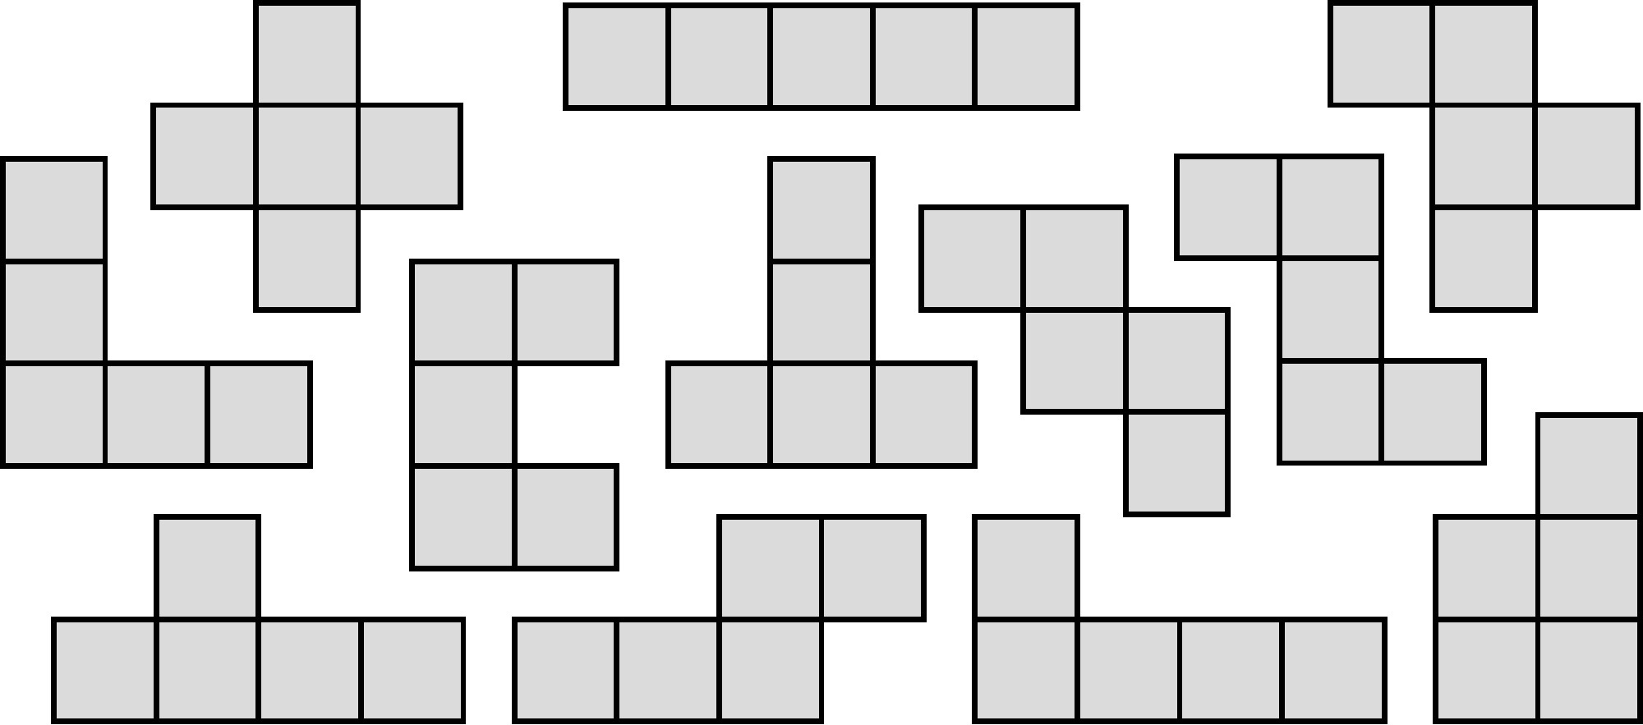

SPISAK POJMOVA
ACTIVITY
APPLE
BUSY
CHALLENGE
CRAZY
DIFFERENT
DIFFICULT
EXHIBITION
EXIT
EXPLANATION
FANTASTIC
FAULT
FILLOMINO
FILTHY
FITNESS
FRUIT
FULL
FUNNY
HAPPINESS
HILL
HIPPY
HINT
INFINITY
INPUT
INSECT
INSELN
INTELLIGENT
INVITATION
LAWYER
LAZY
LINK
LITS
LITTLE
LOUDLY
LUCKY

MASYU
MISTERY
MIXTURE
NEW
NEXT
OFTEN
OPINION
OVERLAPPING
OVERVIEW
OWNER
PATIENT
PENTOMINO
PENTOPIA
PILLEN
PLAY
POPULAR
POSITIVE
PRETTY
PUNISH
PUSH
PUZZLE
SHIPPING
SIXTY
SLOWLY
SOLITARY
SOLUTION
SPINE
SPORT
SPY
STILL
STRIPPES
STUDY
STUPID
STYLE
STYLIST
SUBWAY
SURVIVE
TALENT
TAXI
TENNIS
TEXT
TOWEL
TOWN
TUTOR
TWELVE
TWENTY
TWIN
UNHAPPY
UNISEX
UNTIL
VANITY
VILLAGE
VILLAN
VISITOR
WILD
WINDOKU
WINDOW
WITNESS
WORRY
WORST
WUZZLE
YAJILIN
YINYANG
YOUTH
ZZZYXAS

ЗАДАТАК 2. (17 х 17)

I |  |  | J |  | K |  |  | O
N |  |  | S |  |  | T

ЗАДАТАК 3. (13 х 17)

